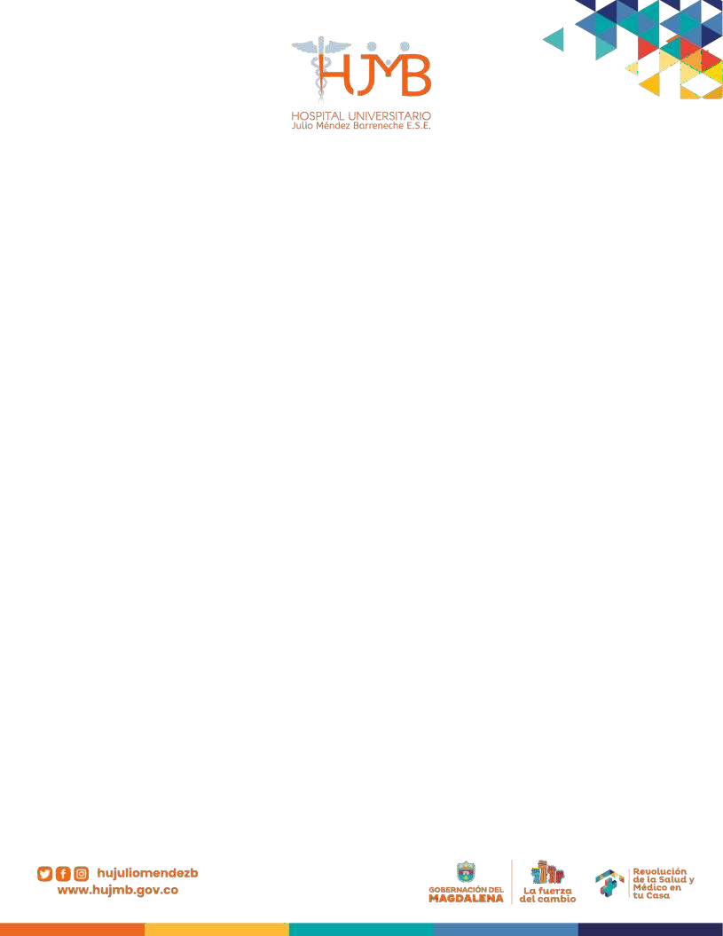
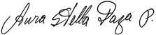

CERTIFICA:

Que una vez revisada la Hoja de Vida del (la) señor YURY VANESSA TABORDA , identificado (a) con Cedula de Ciudadanía No1082981961 SANTA MARTA (MAGDALENA), cuenta con la idoneidad y experiencia requerida para ejecutar el siguiente objeto contractual PRESTAR LOS SERVICIOS ASISTENCIALES EN SALUD COMO AUXILIAR DE ENFERMERIA PARA TODA LA POBLACION USUARIA EN LA E.S.E HOSPITAL UNIVERSITARIO JULIO MENDEZ BARRENECHE.

La anterior certificación se expide en cumplimiento de lo dispuesto en el Artículo 2.2.1.2.1.4.9 del Decreto 1082 de Julio de 2015,

Se deja constancia además de haber recibido una (1) oferta

Dado en Santa Marta, del mes de AGOSTO de 2023.

Atentamente

SUPERVISOR

AURA STELLA DAZA PEÑA
Profesional Especializado Unidad Funcional de Enfermería
Hospital Universitario Julio Méndez Barreneche.

